### SNR#2897 접속 프로파일 접속 상태 확인 기능 제거

**버전: [4.0.2502.1](../../4.0/releases/4.0.2502.1)**

[SNR#2530](https://docs.logpresso.com/ko/sonar/4.0/issues/SNR2530) 이슈에서 추가된 접속 프로파일 접속 상태 확인 기능을 제거했습니다. 해당 기능은 향후 개선된 형태로 다시 제공될 수 있습니다.

* 변경 전 (4.0.2502.0 버전)
* 접속 프로파일 목록 화면
* 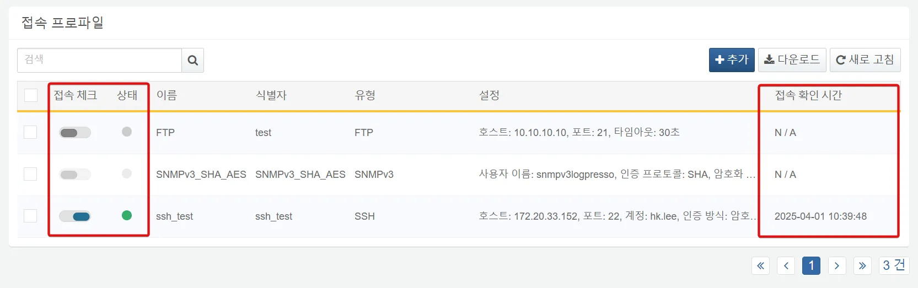
* 접속 프로파일 세부 설정 화면
* 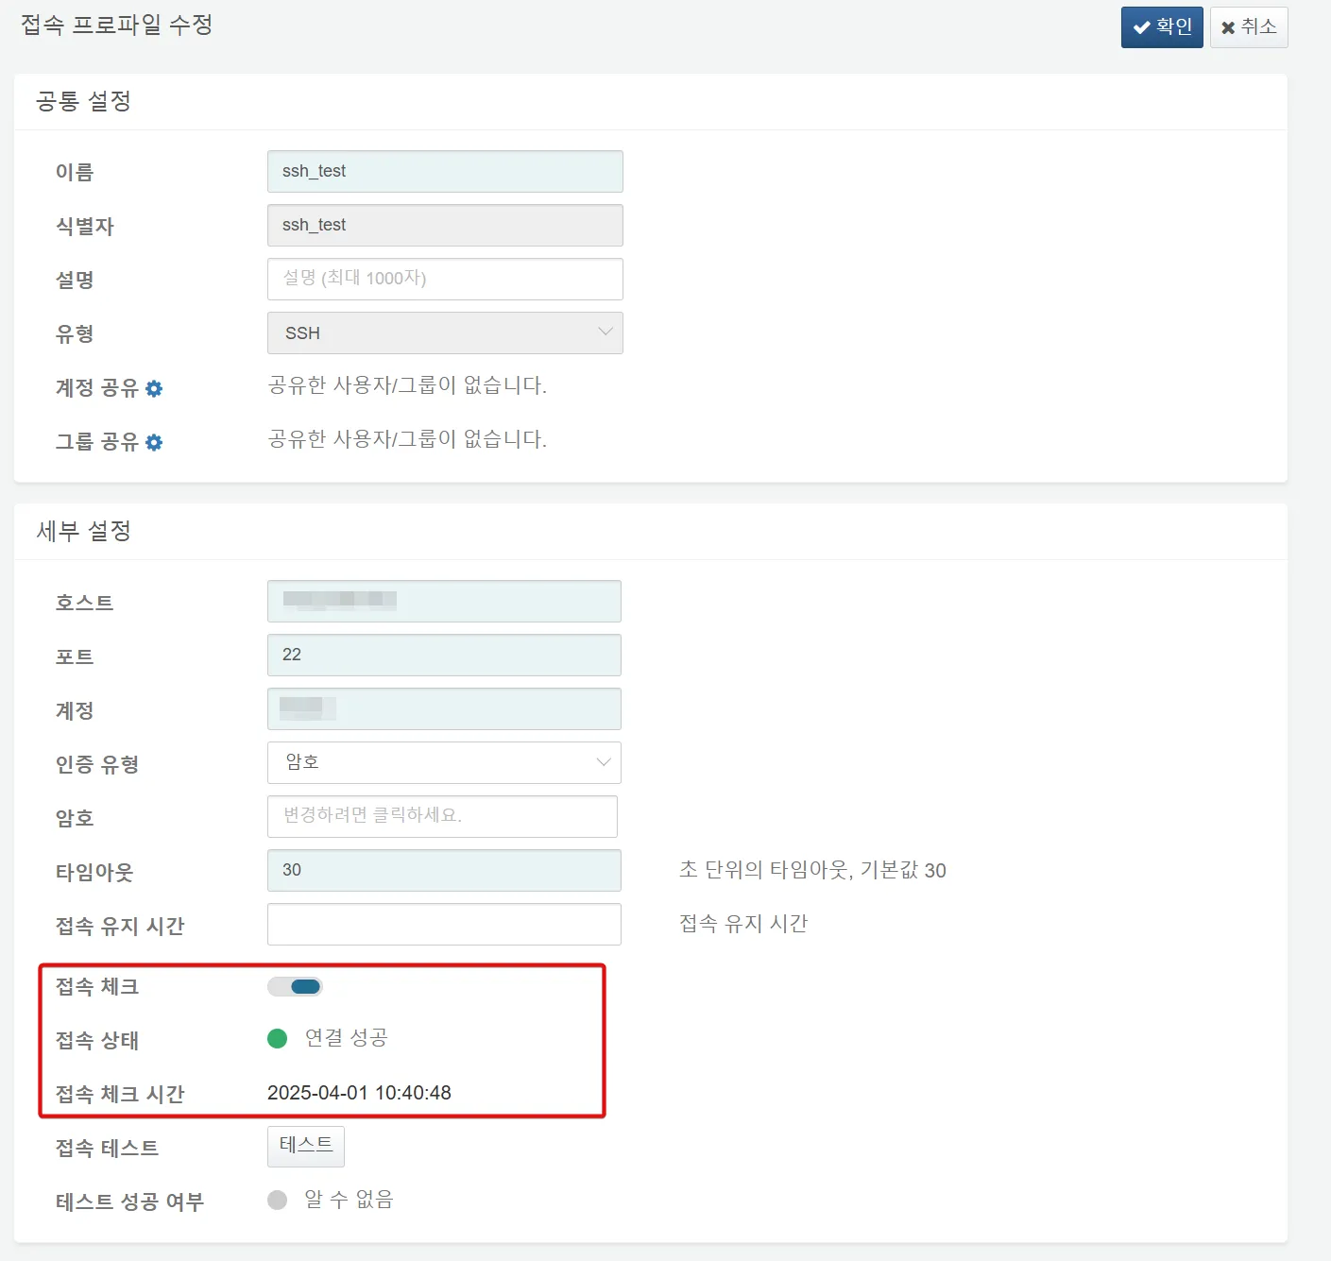
* 변경 후 (4.0.2502.1 버전)
* 접속 프로파일 목록 화면
* 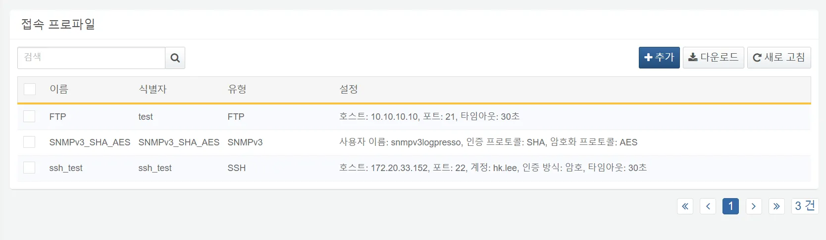
* 접속 프로파일 세부 설정 화면
* 